Система качества как инструмент обеспечения инновационной деятельности дистрибьюторских фармацевтических компаний
В настоящее время потребители все чаще акцентирует внимание на качестве товара. Они условно устанавливают какие-то свои «требования» к тем или иным продуктам, лекарствам, одежде и т.д. Чаще всего, то, что по их меркам может казаться некачественным продуктом, скорее всего полностью соответствует требованиям государственных стандартов, установленных по отношению к той или иной продукции.
Согласно ГОСТ 15467-79 качество – это совокупность свойств продукции, обусловливающих её пригодность удовлетворять определённые потребности в соответствии с её назначением.
Необходимо отметить, что качество товара зависит от множества факторов, наиболее значимым является разработанная и успешно применяемая система качества на предприятии.
Система качества - это структурированный набор документов, регламентирующий определенные аспекты производственной деятельности предприятия, который включает политику в области качества, руководство по качеству, методологические инструкции (описания процедур) и рабочие инструкции (протоколы, формы отчетов, описания работ и др.).
Импорт лекарственных средств на территорию РФ в дальнейшем влечет за собой хранение и розничную торговлю, что является составляющей жизненного цикла лекарственного препарата. В соответствии с международным советом по гармонизации (ICH) система качества должна быть внедрена в каждый этап жизненного цикла лекарственного препарата (рис.1).
Согласно Приказу Минпромторга 12.12.2013 № 1997 «Об утверждении Рекомендаций по организации производства и контроля качества лекарственных средств», жизненный цикл продукции – это все фазы жизни продукции от начальной разработки, пребывания в обороте и до прекращения существования продукции.
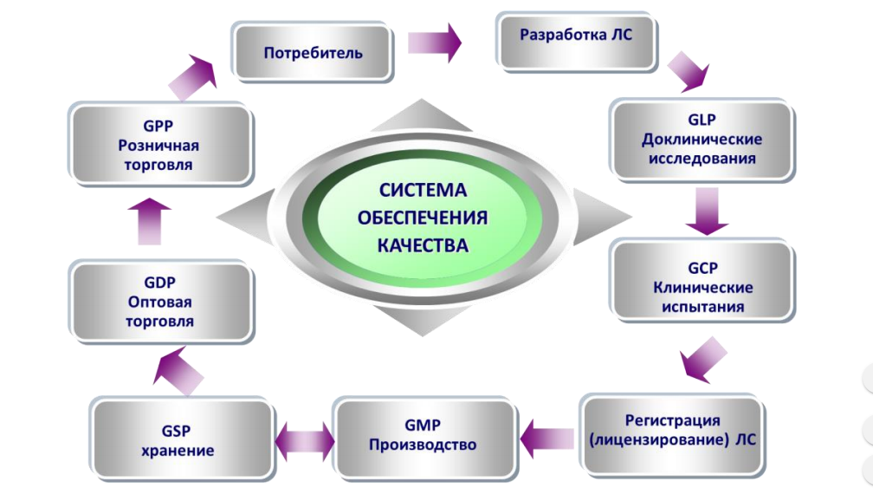
Рис. 1 Жизненный цикл лекарственного препарата
Внедрение системы качества в каждый из этапов жизненного цикла должно способствовать инновациям, и постоянному улучшению.
В данной статье рассмотрим часто встречающиеся нарушения Правил надлежащей дистрибьюторской практики (Good Distribution Practice) в дистрибьюторских фармацевтических компаниях.
К типичным несоответствиям Правил надлежащей дистрибьюторской практики относятся:
- На складе хранения готовой продукции выявлены значительные отклонения параметров воздушной среды от спецификаций.
- Не предусмотрены корректирующие и предупреждающие действия в отношении выявленных несоответствий.
- Для партий лекарственных препаратов, прошедших выборку с целью подтверждения соответствия, отсутствует зона карантина.
Данные нарушения могут повлечь за собой изменения свойств и характеристик лекарственного препарата, что как следствие может повлиять на качество и безопасность применения.
Ранее на складе готовой продукции применялись логгеры, которые были запрограммированы таким образом, чтобы фиксировать данные о климатических условиях каждый час. Сотрудниками склада дважды в день осуществлялся мониторинг параметров с последующей регистрацией данных в протокол. Раз в три дня данные с логгеров считывались данные в виде таблицы Microsoft Excel и подвергались анализу.
Данный способ контроля параметра климатических условий не смог обеспечить своевременное выявление отклонений от заданной спецификации.
С целью устранения данного нарушения, с последующим обеспечением своевременного выявления отклонений, было принято решение внедрить автоматизированную систему считывания климатических параметров, что, безусловно, является инновационной составляющей складских помещений.
Автоматизированный мониторинг осуществляется в непрерывном режиме с помощью систем «климат-мониторинга» и оснащен системой климатической сигнализации для оперативного выявления отклонений от требуемых параметров хранения.
Данная система является инновационной деятельностью позволяющей контролировать параметры воздушной среды 24/7, 365 дней в году.
Помимо этого, на случай выявления отклонений была разработана модель корректирующий и предупреждающих действий:
- Выявление и регистрация отклонения;
- Первичная оценка и классификация (критическое/некритическое).
- Принятие решения о дальнейших действиях.
- Поиск (расследование) причин отклонения, разработка корректирующих и/или предупреждающих действий (САРА).
- Одобрение и реализация САРА.
- Документальное закрытие отклонений.
- Отслеживание и распространение информации.
В основу модели корректирующих и предупреждающих действий положена оценка рисков, с точки зрения влияния на качество продукции:
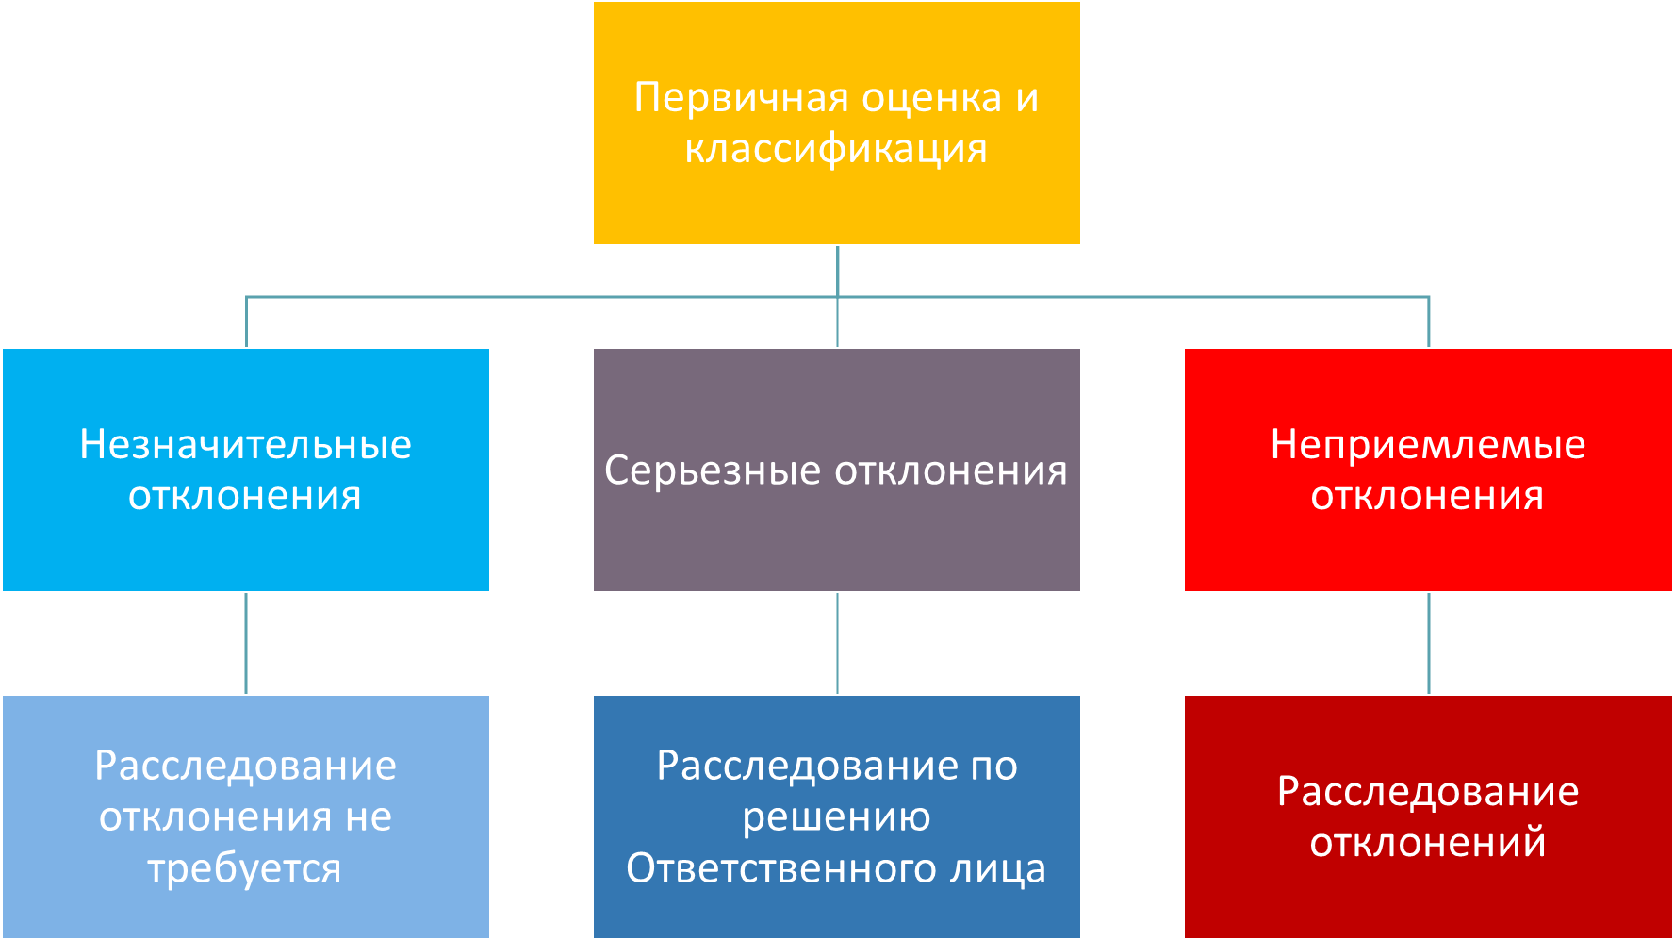
Рис. 2 Оценка рисков

Неприемлемыми отклонениями считаются – отклонения, влияющие на качество продукции (соответствие, безопасность, эффективность)
  - нарушения температурно-влажностного режима хранения (температурные отклонения, результаты мониторинга, не соответствующие установленным требованиям);
  - повреждение продукции в процессе хранения, комплектации заказа (транспортный короб, вторичная потребительская упаковка, механические повреждения и т.д.).
Серьезными отклонениями принято считать – отклонения, не влияющие на качество продукции, но способные повлиять на стабильность и результативность процесса
  - невыполнение требований стандартов GхP,ISO 9001:2008;
  - невыполнение требований процедур СМК, ведущее к невыполнению требований потребителя (положений договоров по складской обработке ЛС и соответствующих соглашений по качеству);
  - невыполнение требований по производственной безопасности.

В случае выявления неприемлемого отклонения необходимо:
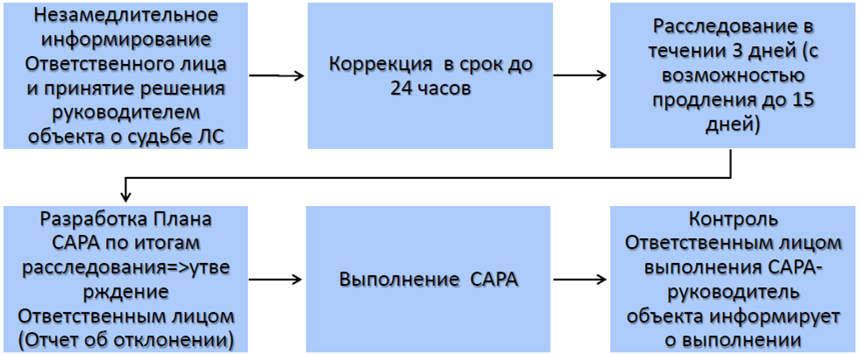
Рис. 3 Действия при выявлении неприемлемого отклонения
Документированное отклонение должно быть понятно и однозначно сформулировано, содержать точные данные об отклонении. Необходимо зафиксировать какое именно отклонение, какое помещение, дата и время обнаружения, характер и время негативного воздействия на продукцию, данные о продукции, которая могла пострадать (наименование, дозировка, серия, количество и т.д.)
Важным инновационным инструментом, подтверждающим пригодность помещений и оборудования для хранения лекарственных препаратов, является валидация.
Целью валидации является получение документальных доказательств, чтобы обеспечить достаточную уверенность в том, что все операции, связанные с хранением, складской обработкой и транспортировкой ЛС, осуществляются в квалифицированных/валидированных помещениях/оборудовании, а также сами процессы осуществляются в соответствии с требованиями надлежащей дистрибьюторской практики (GDP).
Валидация сама по себе не улучшает качества продукции. Результаты валидации могут либо повысить степень гарантии качества, либо указать на необходимость совершенствования условий работы.
Основным выводом является то что, данные нарушения напрямую связаны с отсутствием должной системы качества, которая бы способствовала не только соблюдению Правил надлежащей практики и действующего законодательства, но и инновационному развитию.

Список использованных источников
- Приказ Министерства промышленности и торговли Российской Федерации от 14.06.2013 № 916 «Об утверждении Правил организации производства и контроля качества лекарственных средств».
- Приказ Министерства промышленности и торговли Российской Федерации от 12.12.2013 №1997 «Об утверждении Рекомендаций по организации производства и контроля качества лекарственных средств».
- Проект Правил надлежащей производственной практики Евразийского экономического союза.
- Безъязычный В.Ф. Возможности использования процессного подхода при системном управлении качеством / В.Ф. Безъязычный, Э.В. Киселев // Качество. Инновации. Образование. 2003. - № 2. - С. 23-27.
- Булатович М. Проектирование продукции на основе метода декомпозиции / М. Булатович // Методы менеджмента качества. 2002. - № 6. -С. 29-31.
- Болл С.В., Коломиец О.И., Путинский С.Б. Перспективы и целесообразность создания единой интегрированной структуры (холдинговой компании) в фармацевтической отрасли России. / С.В. Болл. — М., 2008. 304 с.
- Владимирцев А.В. Внедрение процессной модели на предприятиях / А.В. Владимирцев, О.А. Марцынковский, Ю.Ф. Шеханов // Методы менеджмента качества. 2002. -№8. - С. 15-21.
- Всероссийский открытый конкурс профессионалов фармацевтической отрасли «Платиновая унция». История. http://www.uncia.ru/history/ (13 ноября 2008).
- Вумек Д. Бережливое производство / Д. Вумек. М.: Альпина Бизнес Букс, 2004. - 473 с.
- Все о качестве. Зарубежный опыт. Выпуск 22 «Процессный подход», М., НТК «Трек», 2000 г., 28 с.
- Галлеев В.И. «Кухня процессного подхода» / В.И. Галлеев, К.В. Пичугин // «Методы менеджмента качества» № 4, 2003, М., стр. 12-21
- Глазунов А.В. «Постоянное улучшение. Подходы, методы и приемы» / А.В. Глазунов // Методы менеджмента качества 2003 г. № 1, 2.
- Глазунов А.В. «Диалог консультанта с руководителем компании о процессном подходе» / А.В. Глазунов. Нижний Новгород, ООО СМЦ «Приоритет», 2005 г., 112 стр.
- Гарднер Р. Десять уроков по улучшению процессов для руководителей / Р. Гарднер // Методы менеджмента качества. 2003. - № 7. - С. 16-21.
- Горин Д.С. Развитие методологии антикризисного управления в условиях текущего функционирования промышленных предприятий России // Журнал-книга «Предпринимательство». 2010. №2. – стр. 28-31
- Глудкин О.П. Всеобщее управление качеством: учебник для вузов / О.П. Глудкин, А.И. Гуров, Ю.В. Горин. М.: Горячая линия -Телеком, 2001. - 600 с.

